Estimadas familias:
Como siempre rogamos que se encuentren toda la familia con salud y bienestar. Reconocemos en este camino andado dentro de esta modalidad, objetivos logrados, metas alcanzadas, avances en los contenidos trabajados, etc. todo esto no hubiese sido posible si, cada uno de ustedes no se hubiera sumado a conformar el equipo que hemos logrado. Agradecemos el acompañamiento y el compromiso manifestado.
En esta oportunidad queremos agradecer por permitirnos realizar nuestra última etapa de formación junto a sus hijos, fue una experiencia muy enriquecedora y los niños estuvieron siempre predispuestos. Nos llevamos las mejores anécdotas y sonrisas.
Atentamente
Las seños de segundo

Actividades
Lunes 26 de octubre de 2020
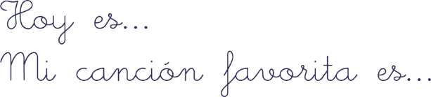
¡Problemas por todas partes!
Recordamos:
- Leer el enunciado las veces que sea necesario
- Marcar los datos importantes con un color
- Identificar qué cuentas tengo que realizar
- Escribimos las respuestas de forma clara y completa

- Ezequiel juntó 348 figuritas. El álbum completo tiene 500 figuritas. ¿Cuántas le faltan para llenarlo? Su amigo Juan tiene 467 figuritas ¿Cuántas tienen entre los dos?

- Julia ya preparó 90 empanadas de las 120 que le encargaron. ¿Cuántas le falta preparar?
¿Jugamos con la Fábula?
- Leemos la siguiente fábula.
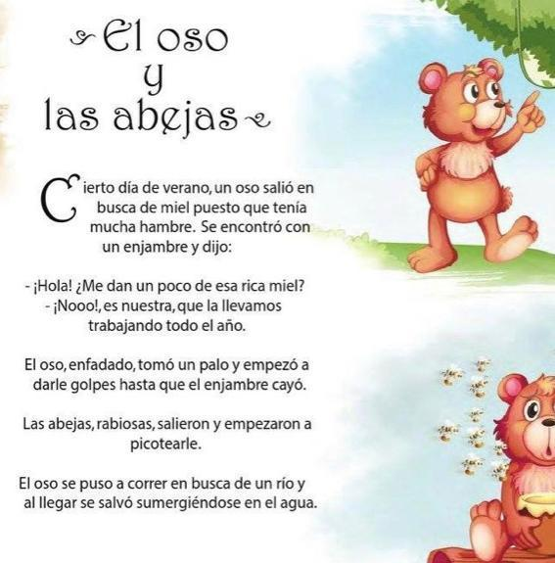
- En el siguiente link podés jugar y divertirte mucho!!!
https://wordwall.net/es/resource/5485314/el-oso-y-las-abejas
- Escribimos en el cuaderno el siguiente título
- Respondemos en el cuaderno 4 preguntas que nos hayan tocado al azar en el juego.

Martes 27 de octubre de 2020
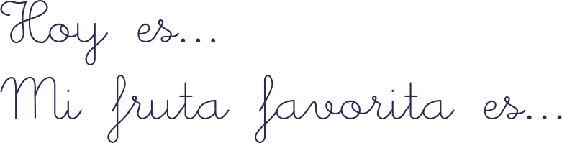
¡Problemas en las fiestas!
Recordamos:
- Leer el enunciado las veces que sea necesario
- Marcar los datos importantes con un color
- Identificar qué cuentas tengo que realizar
- Escribimos las respuestas de forma clara y completa

- Para el cumpleaños de Carola van a asistir 30 invitados. Para llenar la piñata, su mamá colocó 153 caramelos, 211 chupetines y 101 chicles. ¿Cuántas golosinas hay en su piñata?

- Juana va a festejar su cumpleaños número 10 con sus 24 amiguitos del jardín y sus 15 familiares. Si el salón tiene en total 324 sillas ¿Cuántas le sobran?

Repasamos las partes de la leyenda que nos presentó la Seño en el video de la semana pasada.
- Escuchamos en el siguiente link la leyenda “La flor del ceibo”
https://anchor.fm/cele-nazar/episodes/Flor-del-Ceibo-eld75d
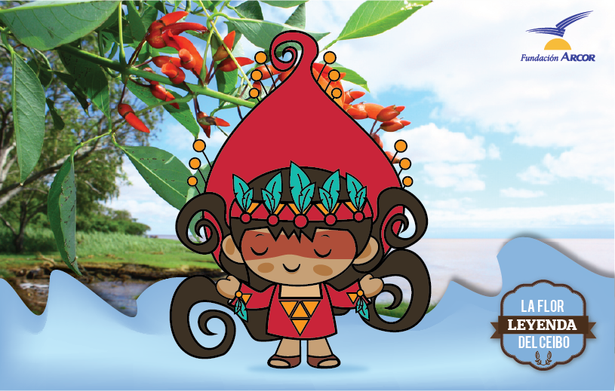

- La leyenda que escuchamos se encuentra a continuación desordenada. Con lo que recuerdes del audio, escribimos el orden correcto de la misma.
- No te olvides de tener en cuenta el esquema anterior “Partes de una leyenda”.
- Copiamos en nuestro cuaderno el siguiente título y luego resolvemos la actividad.
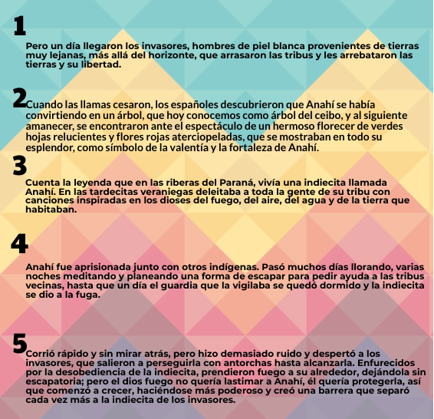
TRABAJAMOS POR MEET
Miércoles 28 de octubre de 2020
¡A practicar lectura de números!
Luego de leer como se escriben con palabras los siguientes números, colocar en el cuaderno el número correspondiente. El primero va como ejemplo.
- Ochocientos setenta y cuatro: 874
- Setecientos noventa y cinco:
- Ciento treinta y ocho:
- Novecientos sesenta y dos:
- Quinientos cuarenta y seis:
- Doscientos quince:
- Trescientos ochenta y siete:

Resolvemos algunas cuentas
- 998 - 199 =
- 633 - 249 =
- 298 + 315 =
- 450 + 200 + 120 =
- Escuchamos la leyenda “El mar de Ansenuza”, haciendo click en el siguiente link
https://anchor.fm/cele-nazar/episodes/Leyendas-el17n2
- Copiamos el siguiente título en cursiva
- Escuchamos la leyenda las veces que sea necesario y creamos un final distinto para la misma.
Cuenta la Leyenda que en lo que hoy es la provincia de Córdoba, en lo profundo del Mar de Ansenuza (Mar Chiquita), que por aquel entonces era de agua dulce, vivía la diosa del agua, muy bella pero caprichosa y egoísta. Nunca se había enamorado de alguien, aunque no le faltaran pretendientes. Un día vio llegar a la costa a un aborigen malherido en una guerra, quien le sonrió tristemente, lamentando no poder sobrevivir para admirar su hermosura y ella quedó perdidamente enamorada de él. Salió a la tierra para ayudarlo y, al cruzarse sus miradas, sintieron que un hechizo de amor les llenaba el alma.

Por culpa de la gravedad de la herida, la diosa creyó no poder salvar al guerrero, que cerró los ojos para siempre, descansando en sus brazos. Sin poder contenerse, llena de angustia y de tristeza, la diosa comenzó a llorar sobre las heridas de su amado y con ella también lloraron las nubes y cayeron fuertemente los rayos. Las aguas, que siempre habían estado quietas y mansas, comenzaron a agitarse furiosamente.

Al amanecer, el joven despertó y vio que todas sus heridas habían cicatrizado gracias a las lágrimas curativas de la diosa. La playa estaba blanca y las aguas eran turbias y saladas, pero su amada ya no estaba más. El guerrero comenzó a buscarla desesperadamente; comenzó a nadar laguna adentro, alejándose cada vez más y más de la costa hasta que comprendió que jamás la encontraría. De repente sintió que su cuerpo flotaba como si alguien lo protegiera y lo acariciara y entonces descubrió que el alma de su amada viviría allí para siempre.
Final diferente (5 renglones)
_________________________________________________________________________________________________________________________________________________________________________________________________________________________________________________________________________________________________________________________________________________________________________________________________
TRABAJAMOS POR MEET
Jueves 29 de octubre de 2020
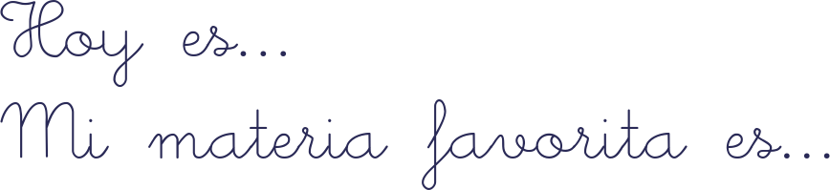
¡Vamos al almacén!
PAQUETE DE YERBA ------------------------------ $315
BIDÓN DE AGUA ---------------------------------- $70
BOLSÓN DE VERDURAS ------------------------- $ 459
PACK DE GASEOSAS ----------------------------- $ 684
CAJA DE LECHE ----------------------------------- $239
Observa los precios del almacén de Rosa y luego Resolvé en tu cuaderno cuánto gastó cada persona
- Paula llevó 1 pack de gaseosas y 1 paquete de yerba
- Martin compró 2 bidones de agua y 1 bolsón de verduras
- Juana compró 1 pack de gaseosas y 1 caja de leche
- Pablo compró 2 paquetes de yerba
- Clara compró dos cajas de leche y 1 bidón de agua
- Si Franco compró dos bidones de agua y pagó con un billete de $500 ¿Cuánto le dieron de vuelto?

Rural y urbano
Hace click en el siguiente link y ¡vamos a recordar cuánto saben!
https://wordwall.net/resource/4135153/trabajos-urbanos-y-rurales
Investigamos un poco más
- Elegimos 1 trabajo rural y 1 trabajo urbano e investigamos sobre el mismo
- Anotamos en el cuaderno lo principal de cada trabajo
- Busca una imagen o dibuja ambos trabajos
TRABAJAMOS POR MEET

Viernes 30 de octubre de 2020
Escribe cómo se leen los números:
- 567:
- 645:
- 230:
- 961:
- 724:
Jugando con las sumas y restas
Hacemos click en el siguiente link y elegimos al azar 5 sumas o restas y las resolvemos en nuestro cuaderno, por el método de Maxi
https://wordwall.net/resource/4565294/sumas-y-restas

- Nos preparamos en nuestro lugar y escuchamos atentos la siguiente leyenda
https://www.youtube.com/watch?v=VhRcwGYbKCQ
- Copiamos en el cuaderno el siguiente título en cursiva y ¡nos preparamos para jugar!
- Hacemos click en el siguiente link para encontrar en la sopa de letras siete palabras Y nos divertimos jugando https://wordwall.net/es/resource/3847892/leyenda-yerba-mate
- Luego completamos la siguiente tabla en nuestro cuaderno con las palabras encontradas.
SUSTANTIVOS COMUNES | SUSTANTIVOS PROPIOS

- Elige tres sustantivos de la tabla anterior para realizar aumentativo o diminutivo de las mismas.

PALABRA | DIMINUTIVO | AUMENTATIVO

Encuentros por Meet

DÍAS | SEGUNDO A | SEGUNDO B
MARTES 27/10 | 14:30 hs.  Grupo 1  Augusto V.  Santino.  Joaquín C.  Agus S.  Benja S.  Valentín M.  Matías K.  15:30 hs.  Grupo 2  Josefina B.  Paulina  Emilia  Valentina Z.  Martina C.  Isabella  Malena C. | 16:00 Hs  Grupo 1  Amuchastegui Lucas  Eguilan Nahuel  Delgado Ignacio  Igna Guzmán  Asbert Lourdes  Martínez Paz  Márquez Catalina
MIÉRCOLES 28/10 | 14:30 hs.  Grupo 3  Franco  Tomás M.  Jerónimo R.  Agus R.  Juan B.  Jerónimo J.  Santiago C.  15:30 hs.  Grupo 4  Paz  Luján  Josefina R.  Teodora R.  Agostina S.  Sofía K.  Catalina B. | 15:00  Grupo 2  Adzich Mirko  Tomaselli Lorenzo  Ramos Ignacio  Oliva Maldonado Alejo  Bochicchio Lola  Galindo Julia  Límido Martina  16:00  Grupo 3  Lario Jazmín  Borsalino Maite  Olmos Juani  Godoy Santiago  De la Rúa Baltazar  Avendaño Agustín  Taborda Felipe
JUEVES 29/10 | 14: 00 hs.  Grupo 5  Constantino  Martín R  Francisco C.  Agustín E.  Benja R.  Tomás P.  Enzo | 15:00 hs.  Grupo 4  Farías Guadalupe  Roca Olivia  Savi Lourdes  Baldoni Santino  Córdoba Felipe  Bruna Manuel  Monasterio Ignacio  16:00 hs.  Grupo 5  Palacio Maria Gracia  Rolon Valentina  Castellano Sofia  Pilar Cabrera  Alcalde Federico  Montoya Santiago  Freixas Salvador

